班級經營～師生溝通
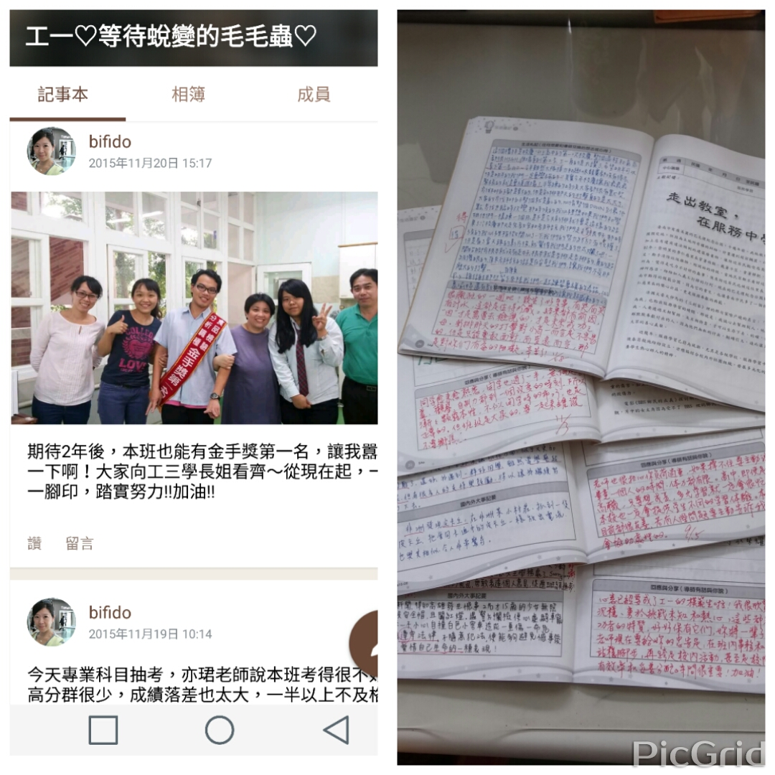
睽違六年，終於再度擔任班導師，心裡有滿滿的期待與想法。如何與學生更有效更溫暖的溝通，是我思考再三的項目之一。面談、電話、週記、小卡傳心、生日驚喜小禮物等，都是仍然沿用的方式。但時空易移，拜科技之賜，現在與學生溝通互動的管道也更多更即時方便。在新生訓練之初，即建立班級line群組＂工一等待蛻變的毛毛蟲＂，全班學生都加入這個專屬於工一的天地。無論老師或幹部都可在此宣佈或提醒班級共同事項，還可即時線上討論或請教詢問，班級活動相片也有一個共同的地方存放與下載。這個封閉的群組有效的傳達及解決學生學校生活中的大小事，讓學生更安心，也更有歸屬感。

